«Разнообразие птиц. Значение и охрана птиц»

Ф. И. О. учителя: Орлов Эдуард Александрович
Предмет: Биология
Класс: 7
Учебно-методически комплекс: Биология: 7 класс: учебник для учащихся общеобразовательных организаций. В. М. Константинов, В. Г. Бабенко, В. С. Кучменко.
Тема урока: Разнообразие птиц. Значение и охрана птиц.
Тип урока: Урок открытия нового знания
Методы: частично-поисковый, исследовательский, словесный.
Цель урока: Сформировать у учащихся знания о многообразии систематических группах птиц, раскрыть особенности образа жизни и строения птиц разных экологических групп. Изучить значение птиц в природе и их практическое значение для человека. Обосновать необходимость охраны птиц
Задачи урока:
Образовательные:
- Углубить знание обучающихся о многообразие систематических и экологических групп птиц;
- Расширить представления обучающихся об условиях обитания птиц;
- Изучить закономерности между местом обитания, способом питания и разнообразием птиц;
- Рассмотреть значение птиц в природе и жизни человека;
- Обосновать необходимость охраны птиц;
- Активизировать познавательный интерес к природе и ее изучению.
Развивающие:
- Развивать логическое мышление, внимательность, умение сравнивать и обобщать, работать в заданном темпе; умение устанавливать связи между, образом жизни птиц и условиями среды обитания;
- Совершенствовать умение работать с рисунками, текстом учебника; узнавать изученных птиц в природе, на рисунках; развивать умения наблюдать, анализировать, делать выводы;
- Продолжить развитие навыков работы в группе, навыков мышления, умения делать выводы;
- Расширять кругозор, развивать творческие способности обучающихся, их самостоятельную деятельность.
Воспитательные:
- Воспитание научного мировоззрения, бережного отношения к природе;
- Воспитание чувства ответственности и необходимости охраны птиц;
- Воспитание познавательной активности;
- Экологическое и эстетическое воспитание.
- Создание на уроке ситуации интеллектуального затруднения, использование нестандартных вопросов и проблемных задач;
- Формирование коммуникативной компетентности и толерантности;
- Создание психологически комфортной среды: ощущения учащимися радости творчества и удовольствия от интеллектуального напряжения.
Планируемые результаты
Предметные УУД
- понимать смысл биологических терминов;
- описывать особенности строения и основные процессы жизнедеятельности птиц разных систематических групп; сравнивать их особенности строения;
- распознавать представителей птиц разных систематических групп; сравнивать и объяснять причины сходства и различий;
- устанавливать взаимосвязь между особенностями строения птиц, и их разнообразием;
- приводить примеры птиц разных экологических групп;
- различать на рисунках, таблицах и натуральных объектах основные систематические и экологические группы птиц;
- приводить доказательства значение птиц в природе и жизни человека;
- понимать смысл необходимости охраны птиц.
Метапредметные УУД
Познавательные:
- работать с разными источниками информации, анализировать и оценивать информацию, преобразовывать ее из одной формы в другую;
- составлять тезисы, различные виды планов (простых, сложных и т. п.), структурировать учебный материал, давать определения понятий;
- проводить наблюдения, ставить элементарные эксперименты и объяснять полученные результаты;
- сравнивать и классифицировать, самостоятельно выбирая критерии для указанных логических операций;
- строить логические рассуждения, включающие установление причинно-следственных связей;
- создавать схематические модели с выделением существенных характеристик объектов;
- определять возможные источники необходимых сведений, производить поиск информации, анализировать и оценивать ее достоверность;
Регулятивные:
- организовывать и планировать свою учебную деятельность — определять цель работы, последовательность действий, ставить задачи, прогнозировать результаты работы;
- самостоятельно выдвигать варианты решения поставленных задач, предвидеть конечные результаты работы, выбирать средства достижения цели;
- работать по плану, сверять свои действия с целью и, при необходимости, исправлять ошибки самостоятельно;
- владеть основами самоконтроля и самооценки для принятия решений и осуществления осознанного выбора в учебно-познавательной и учебно-практической деятельности;
Коммуникативные:
- слушать и вступать в диалог, участвовать в коллективном обсуждении проблем;
- интегрироваться и строить продуктивное взаимодействие со сверстниками и взрослыми;
- адекватно использовать речевые средства для дискуссии и аргументации своей позиции, сравнивать разные точки зрения, аргументировать свою точку зрения, отстаивать свою позицию.
Личностные:
- Формирование и развитие познавательного интереса к изучению биологии.
- Осознавать неполноту знаний, проявлять интерес к новому содержанию;
- Устанавливать связь между целью деятельности и ее результатом.
Материалы и оборудование: ПК, интерактивная доска, мультимедийный проектор, интерактивный плакат, раздаточный материал.

Ход урока

- Этап мотивации (самоопределения) к учебной деятельности
(2 минуты)

«Начало урока с элементами театрализации»
Звучит фоновая музыка. Голоса птиц. На экране слайд о природе (лес).
Выходит учитель, за спиной рюкзак.
Подходит к столу, внимательно изучает рюкзак.
- Так, а всели я взял с собой (медленно вытаскивает вещи, как бы не специально демонстрируя их классу, и кладет на стол): бинокль, фотоаппарат, фонарик, лупа, определитель птиц (обязательно с яркой обложкой), все это выводится на экран, чтобы лучше было видно (слайд «рюкзак» – электронный плакат)
Поворачивается к классу, удивленно смотрит на учеников. Затем на лице появляется улыбка
и учитель радостно обращается к детям:
- Здравствуйте ребята!
- А я вот в научную экспедицию собрался.
- Как вы думаете, кого я собираюсь изучать. (Дети дружно отвечают – птиц).
- Правильно. А как называется наука, изучающая птиц. (Дети – орнитология)
- А я тогда кто – орнитолог.

2. Актуализация и фиксирование индивидуального затруднения в пробном действии
(3 минуты)

Ребята предлагаю и вам пойти со мной в экспедицию. Но для этого нужно хорошо подготовиться.

«Волшебный квадрат» (Годовой жизненный цикл и сезонные явления в жизни птиц) (слайд «волшебный квадрат» – электронный плакат)
На слайде фотографии:
- Брачный период (ухаживания) птиц.
- Гнездование (строительство гнезд).
- Насиживание яиц и вскармливание птенцов.
- Перелет к местам зимовок.
Какие явления в жизни птиц вы наблюдаете? Чем эти явления можно объяснить, от чего они зависят? (Период размножения (брачный период), гнездование, насиживание и вскармливание птенцов, перелет – от времени года).

3. Этап выявления места и причины затруднений
(3 минуты)

Хорошо. Но этого мало. Нужно решить еще одну задачку.
Не забываем следить за осанкой.

«Домысливание»
Образование пар у различных видов птиц – это ….. период. (брачный)
Построение птицами гнезд для выведения и укрытия потомства – это …... (гнездование)
Период между откладыванием первого яйца и вылуплением последнего птенца – это …... (насиживание)
Смена оперения у птиц – это ….. (линька)
На зиму остаются в районах гнездования и дальних миграций не совершают – это ….. птицы. (оседлые)
В после гнездовой период покидают районы гнездования, удаляясь от них на сотни километров – это …… птицы. (кочующие)
Улетают на зимовку далеко за пределы мест гнездования, где нет суровых зим – это ….. птицы. (перелетные)
Работа с интерактивной доской. Дети подходят к доске, находят (выбирают) нужное слово и вставляют его в текст.

4. Этап построение проекта выхода из создавшейся ситуации
(4 минуты)

Пора потренироваться по-настоящему.
Во-первых, давайте разделимся на группы. (Обучающиеся, на специально приготовленном для этого столе, в случайном порядке, выбирают фрагмент изображения птицы – страус, пингвин, воробей (фрагменты перевернуты лицевой стороной вниз) (Приложение 1) – представители трех систематических групп птиц. Затем собирают из фрагментов картинку - птицу. На столах, приготовленных для групповой работы, стоят вымпелы с изображением этих птиц. (Приложение 2) Команды расходятся каждый к своему вымпелу.
Самостоятельно распределите роли в группе (находятся на столе у каждой группы):
- Проводник – человек, который направляет, организует работу в нужном направлении. Несет ответственность за всю группу.
- Фотограф – человек, который добывает, находит информацию.
- Летописец – человек, который все записывает, оформляет.
- Хронометрист – человек, который следит за временем (если того требует задание) и порядком работы в группе (чтобы каждый четко выполнял свои обязанности).
Также на партах, у каждой группы, лежит «Памятка по работе в группе». (Приложение 3)
Во-вторых, посмотрим, что нам необходимо взять с собой. Одежду и рюкзак мы уже приготовили. Посмотрите, на столе у вас лежат оценочные листы. (Приложение) Это ваш – дневник юного орнитолога. Здесь вы будите отмечать свои достижения. И если плодотворно поработаете – получите ученую степень.
Если все готово – тогда в путь!
Следим за осанкой.
Давайте определим тему нашего исследования.

«Проблемный вопрос» - с помощью вопросов и наглядного материала, ученики должны определить тему урока.
На слайде фотографии: (слайд «проблемный вопрос» – электронный плакат)
- Множество разнообразных птиц (Разнообразие птиц)
- Птицы ловят насекомых, опыляют растения, разносят семена растений, домашние птицы (Значение птиц)
- Красная книга, развешивание кормушек и скворечников (Охрана птиц)
О чем нам говорят эти фотографии? Какие понятия мы можем выделить?
Разнообразие. Значение. Охрана.
Из этих слов, перемешенных с другими, на интерактивной доске ученики собирают тему урока.
«Разнообразие птиц. Значение и охрана птиц».
Исходя из темы урока, как мы можем определить цель нашей экспедиции? (Изучить разнообразие птиц, их значение в природе и жизни человека. Узнать (выяснить), как можно обеспечить охрану птиц.)

5. Реализация построенного проекта
(10 минут)

«Мозговой штурм» - работа в группах. (Исследование, создание проекта, защита проекта)
Давайте поищем информацию, которая нам пригодится для создания проекта.
- Первая группа (страусы) – отправляется в библиотеку Московского государственного университета (МГУ) (виртуальное путешествие создается за счет VR очков, где проецируется стеллажи с книгами и другие элементы библиотеки). Ваше задание определить основные систематические группы птиц и создать слайд («творческий отчет») по этой теме. Для этого вам нужно найти справочный материал. (Приложение) Он находится внутри класса, в конверте с вашим логотипом – страусом.
- Вторая группа (пингвины) – отправляется в путешествие по материкам для наблюдения за птицами. (виртуальное путешествие создается за счет VR очков, где проецируется слайды различных уголков природы) Ваша задача определить экологические группы птиц по способу питания и создать слайд («дневник орнитолога») по этой теме. Справочный материал, также находится внутри класса, в конвертах с пингвином. (Приложение)
- Третья группа (воробьи) – также отправляется в путешествие по материкам для наблюдения за птицами. (виртуальное путешествие создается за счет VR очков, где проецируется слайды различных уголков природы) Ваша задача определить экологические группы птиц по местам обитания и создать слайд («дневник орнитолога») по этой теме. Справочный материал, находится внутри класса, в конвертах с воробьем. (Приложение)
Все задания, в распечатанном виде, находятся на столах участников похода.
Затем, когда участники экспедиции собрали необходимый материал, они его обрабатывают и создают слайд по своей теме. На рабочем столе, в заранее приготовленной папке, в электронном виде находится тот же материал, что и в конвертах, а также фотографии, которые могут пригодиться при оформлении отчета. (Эта информация сообщается учителем тогда, когда дети уже приступают к оформлению работы) Время на выполнения задания 5 минут (На партах, у всех групп, имеются ноутбуки). Созданный слайд отправляется на головной компьютер учителя. Там слайды объединяются в презентацию (дневник наблюдений) - «Разнообразие птиц». Презентация выводится на экран, а представители групп, приглашаются на мини-конференцию и рассказывают о проделанной работе, защищают свой проект. Время выступления каждой группы 1 минута.
(На экране запускается секундомер).
Изучается и закрепляется понятие «Разнообразие птиц».
Ребята, теперь вы можете объяснить, почему ваши команды названы именно так?
(Ответ: три систематические группы птиц – страусовые, пингвины и типичные птицы, в данном случае воробей)
Ребята, а как вы думаете, какие современные технические средства, можно использовать для наблюдения за птицами? (Например – квадрокоптеры)
Возьмите свои оценочные листы, поставьте себе баллы за работу.

6. Этап первичного закрепления с проговариванием во внешней речи
(3 минуты)

«Лови ошибку» работа с учебником.
Группам раздается задание, текст, состоящий из трех частей, объединенных общим смыслом, в котором нужно найти ошибку:
- Первая группа (страусы): 222 страница учебника вам в помощь.
- Тело птиц имеет вытянутую форму. Клюв продолговатый, острый и прочный. Лапы короткие - два пальца спереди и два сзади. Крылья небольшие, за счет чего может очень просто передвигаться между деревьями. Очень быстро стучат клювом по коре деревьев. После того как кора дерева пробита, очень длинным языком достают личинок насекомых. (Это колибри). Правильный ответ – дятел.
- Это единственная в мире птица, способная летать назад. Встречаются исключительно в Америке (от Южной Аляски и Лабрадора до Огненной Земли). Эти птицы имеют тонкий клюв, язык раздвоенный, длинный. Пищу птицы ищут на цветах. Кроме того, что они питаются цветочным нектаром, основную часть рациона составляют также мелкие насекомые. (Это клест). Правильный ответ – колибри.
- Это необычная птица, чуть больше воробья. У неё две половинки клюва смотрят в разные стороны, напоминая крест. Свисает на шишке вниз головой, все для того, чтобы было удобно вышелушивать семена шишек своим специально загнутым клювом. (Это дятел). Правильный ответ – клест.
- Вторая группа (пингвины) 222 - 223 страница учебника вам в помощь.
- Это хищная птица, которая активна в основном в ночное время. У нее большая голова, крупные глаза и короткий острый клюв. Перья мягкие, обычно неяркой серой или коричневатой расцветки. Охотятся на грызунов. За год может поймать до тысячи грызунов. Таким образом спасай посевы от прожорливых вредителей. (Это куропатка) Правильный ответ – сова.
- Ее название на всех славянских языках означает птицу похожую на куру. Перьевой покров окрашен не равномерно, присутствуют пестрины разного размера и цвета. Расцветка птицы говорит о том, что главная стратегия защиты — маскировка. Несмотря на небольшой размер птицы и не очень сложные способы ее выслеживания, охота на нее — популярное увлечение. (Это утка) Правильный ответ – куропатка.
- Водоплавающих птиц средних размеров. Тело имеет обтекаемую форму, лапы снабжены плавательными перепонками, шея средней длины, голова небольшая – все эти особенности позволяют птице хорошо плавать и нырять, а также доставать корм из воды.
Клюв – уплощенный и с плавно закругленным концом. Популярный объект охотничьего промысла. (Это сова) Правильный ответ – утка.
- Третья группа (воробьи) 224 - 225 страница учебника вам в помощь.
- Один из самых популярных и распространенных видов домашней птицы. Сейчас около 80% всех домашних птиц составляют они. Их разводят на больших птицефермах. Получаю мясо, яйцо и перо. (Это гуси) Правильный ответ – куры.
- Это домашние птицы, которые умеют летать и плавать, но домашним породам крылья подстригают, чтобы они не улетели. Эти существа по размеру немаленькие, а наоборот достаточно крупные. Торпедо образное тело сверху переходит в недлинную шею, а потом в голову. Клюв достаточно сильный, он, как правило, оранжевого или красного цвета. (Это индюки) Правильный ответ – гуси.
- Крупная, красивая птица. У нее большое тело, длинные шея и ноги. У них яркое оперение, пышное, состоящее из крупных перьев. Хвост похож на раскрытый веер. Цвет оперения самый разный: белый, светло-коричневый, с алым отливом, бронзово-зеленый, цвет кофе с молоком. У самца есть и борода с розовыми наростами. (Это куры) Правильный ответ – индюки.
Каждая группа объяснят, где они нашли ошибки и почему они так считаю. Затем делают вывод, что общего во всех фрагментах текста. (1 группа – значение птиц в природе, 2 группа – значение птиц в жизни человека, 3 группа – домашние птицы)
Изучается и закрепляется понятие «Значение птиц».
Возьмите свои оценочные листы, поставьте себе баллы за работу.

7. Этап самостоятельной работы с проверкой по эталону
(3 минуты)

«Шпаргалка» (ребусы) (Приложение)
Каждому ученику раздаются ребусы. Каждой группе одинаковый комплект – 4 штуки.
Ребята, в ребусах зашифрованы слова:
- Заповедник.
- Скворечник.
- Кормушка.
- Стерх.
Расшифруйте эти слова, затем поменяйтесь, ребусами с соседом для взаимопроверки.
Назовите эти слова.
Что объединяет все ребусы? Забота о птицах, их охрана.
Уважаемые юные орнитологи, а каких еще птиц ЯНАО, занесенных в красную книгу, вы знаете? (Ответы детей: филин, беркут, кречет, лебедь, сапсан, краснозобая казарка и др.)
Изучается и закрепляется понятие «Охрана птиц».
Не забываем поставьте себе баллы за работу.
Следим за осанкой.

8. Этап включения в систему знаний и повторения
(3 минуты)

«Жокей и лошадь» работа в парах. (Приложение)
Всем участникам раздаются карточки. На одной из карточек, описывается представитель какой-то систематическая или экологической группы птиц, на другой - фотография этой птицы.
Необходимо найти свою пару. Нашедшие пару, выстраиваются у доски. Затем объясняют, почему они выбрали эту пару.
- Самая большая птица на земле. Ростом выше человека. Средний рост 2,5 метра и весит 120 кг – не правда ли, гигант?! В основном живет в Центральной Африке. Существует несколько видов этих птиц. Но всех объединяет одна особенность – эти птицы не умеют летать. Но бегают так быстро, что ни один чемпион мира по бегу не сможет догнать эту птицу. Может бежать со скоростью 70 километров в час! (Страус)
- Это особая группа птиц, большая часть жизни которых проходит в воде. Они отлично плавают. На небольшом расстоянии развивают довольно приличную скорость, до 40 км/час. Крылья очень похожи на ласты, а перья напоминают чешую. Обитают в Южном полушарии. Живут колониями, в которых может быть до 10 000 пар. (Пингвин)
- Крупная хищная птица из семейства ястребиных. Длина тела около 80 см, хвост короткий. Может весить до 6 килограмм. Причем самка гораздо крупнее самца. У него огромные крылья, которые в размахе достигают 2.5 метров. Обычный цвет — коричневый и белый. Белые только голова и хвост. У него очень выразительные и злобные глаза. Внушительные когти и крепкий клюв имеют загнутые окончания, что делает птицу непревзойденным хищником. Питаются мелкими животными, среди которых грызуны, ящерицы, змеи, высматривая их, паря в воздухе. (Орел)
- На фоне других птиц резко выделяется ярко-белыми боками и очень длинным хвостом. Популярный персонаж народных сказок и стихов для детей. За белые бока ее так и называют – белобока. Что касается длинного хвоста, то в одной из легенд говорится, что длинный хвост у нее появился, как на наказание за ее болтливость. Могут поселиться в лесу, а могут и присмотреть себе удобное местечко в городе, в непосредственной близости от людей. Характер у этих птиц довольно скандальный и ведут они себя очень шумно. (Сорока)
- Оказавшись на берегу моря, человек первым делом слышит крик птицы, неустанно парящей над волнами. Вся жизнь этой птицы неразрывно связана с водой. Плавает так же хорошо, как и летает, на лапах у нее есть перепонки, как у водоплавающих птиц. В воде она сидит высоко за счет малой плотности тела. Оперение белое, крылья – длинные. Клюв у этих птиц очень характерный – прямой, но слегка загнутый на конце. В питании не привередливы. Они угощаются и мелкой рыбой, и насекомыми, и ягодами. Могут охотиться на мышей. Не гнушаются и разорять чужие гнезда. (Чайка)
- Преимущественно однотонный окрас: белый, черный, рыжий, серый. Реже она двухцветная. Птица имеет желтый клюв (иногда встречается черный) и темные лапы. Оперенье гладкое. Часто голова украшена хохолком, однако он имеется не у всех видов птиц. Голова находится на длинной шее. Клюв также длинный. Прямое его строение позволяет птице с легкостью вылавливать рыбку и лягушек из пруда, а также удерживать скользкую добычу. Ноги длинные и тонкие. На них расположены цепкие пальцы. Хвост короткий и острый. Птица ведет околоводный образ жизни. Она не умеет ни нырять, ни плавать, так как перья очень быстро намокают. (Цапля)

Двигательная активность. Смена деятельности. Здоровье сбережение. Закрепление изученного ранее материала.

8а. Промежуточный этап, на котором формулируется домашнее задание
(2 минуты)

Достаньте свои фотоаппараты. Зафиксируйте домашнее задание.

Домашнее задание:
Раздается все участникам в конверте, на котором изображен голубь. Вопрос детям: а почему голубь? Ответ – в старину, чаще всего, голуби разносили почту. (Приложение)
- §§ 48-49 (читать), ответить устно на вопросы к параграфам – оценка «3».
- §§ 48-49 (читать), ответить устно на вопросы к параграфам, сделать «Волшебный квадрат» по теме урока – оценка «4».
- §§ 48-49 (читать), ответить устно на вопросы к параграфам, сделать «Волшебный квадрат» по теме урока, электронный плакат по теме «Красная книга ЯНАО» – оценка «5».
- Чтобы проверить свои знания, за дополнительную оценку, пройдите тест на сайте https://multiurok.ru по ссылке:
https://multiurok.ru/tests/raznoobrazie-znachenie-i-okhrana-ptits.html
https://multiurok.ru/tests/raznoobrazie-znachenie-i-okhrana-ptits.html


«Волшебный квадрат» - на одном слайде собраны фотографии или картинки, объединенные общей тематикой. (Вкладывается в конверт)
«Электронный плакат» - презентация, где на первом слайде располагаются значки с микро темами, которые вы хотите раскрыть, микро темы объединены в общую тему и по щелчку на эти значки, через гиперссылки, открываются слайды, раскрывающие микро тему, затем по щелчку вы возвращаетесь на главную страницу. (Вкладывается в конверт)

9. Этап рефлексии учебной деятельности на уроке
(3 минуты)

«Рефлексия»
Вот и подошел к концу наш поход. Давайте подведем итоги.
Вначале нашего путешествия мы ставили перед собой цель. Изучить разнообразие птиц, их значение в природе и жизни человека. Узнать (выяснить), как можно обеспечить охрану птиц.
Мы изучили основные систематические и экологические группы птиц? Да.
Знаем, какое значение птицы имеют в природе и жизни человека? Да.
Сможем помочь птицам, когда они в этом нуждаются? Да.
Мы достигли цели нашего путешествия? Да.

Выставление оценок. Возьмите свои оценочные листы – «дневники юного орнитолога». Подсчитайте все свои баллы и подведите итог.
А сейчас ребята, давайте посмотрим, какие научные звания вы смогли заработать за сегодняшний урок.
Есть такие, кто по-прежнему остался младшим научным сотрудником (оценка – 3). Нет. Замечательно. А кто стал доцентом? Поднимают руки у кого – 4. Поздравляем, тех, кто получил звание доктора наук. Поднимают руки у кого оценка 5.

Ребята, вам понравилась идея отправиться в научную экспедицию? (Да, нет). У вас на столах есть пульты (система голосования Wotum).
- Если вы уже готовы, хоть сейчас отправиться в экспедицию, нажмите цифру 1.
- Если вы еще не решили окончательно, идти или не идти, нажмите цифру 2.
- Ну а если, вам не понравилась эта идея и вы категорически отказываетесь идти со мной в поход, нажмите цифру 3.

Ученики нажимают соответственные кнопки, после чего на экране выводится диаграмма детских ответов. И становится ясно, понравился им урок или нет.

Окончен урок, и выполнен план.
Спасибо, ребята, огромное вам.
За то, что умеете дружно трудиться,
И знание точно уж вам пригодится.
Урок окончен.
Можете идти на перемену.

Приложение
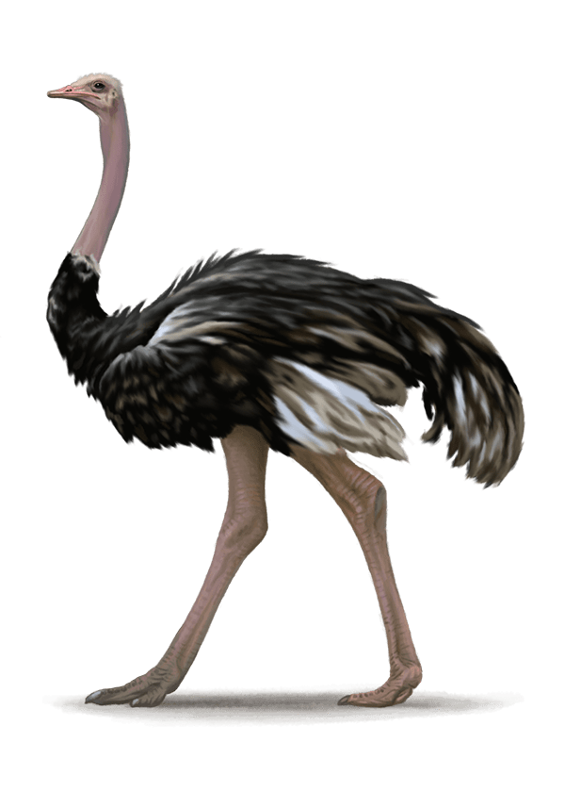


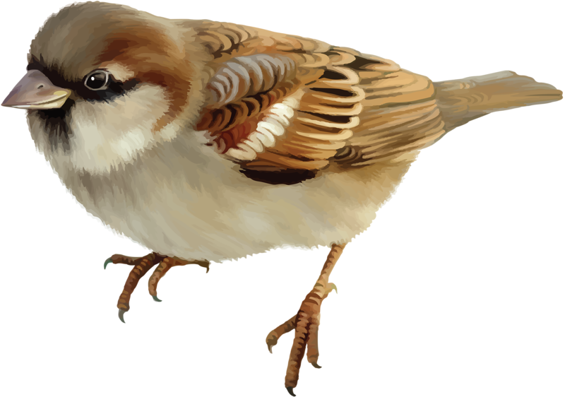

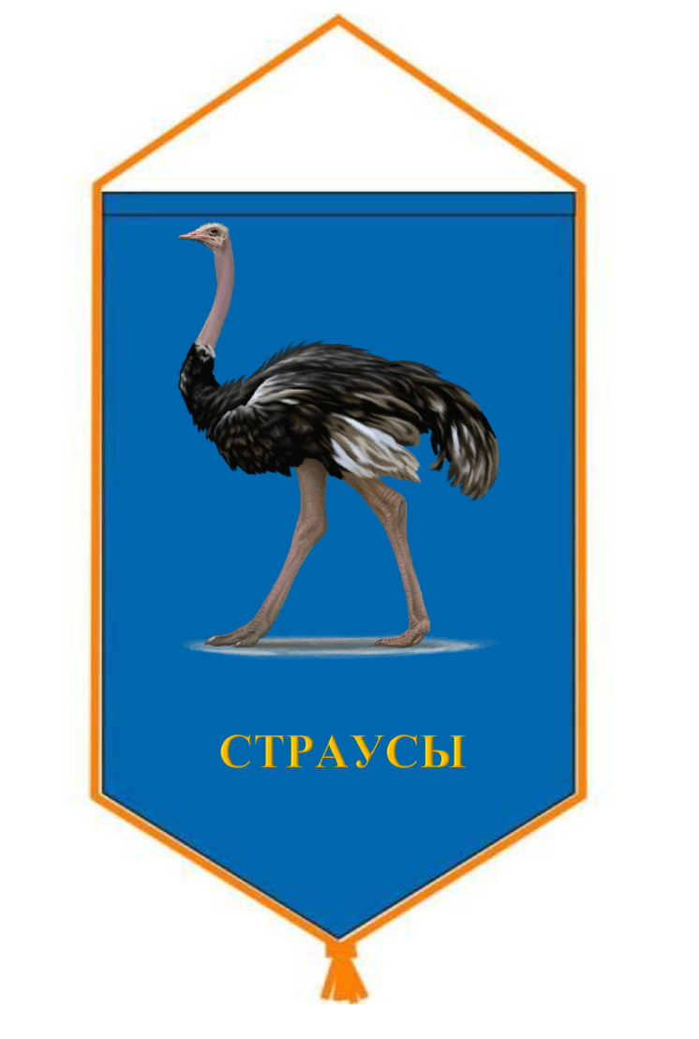
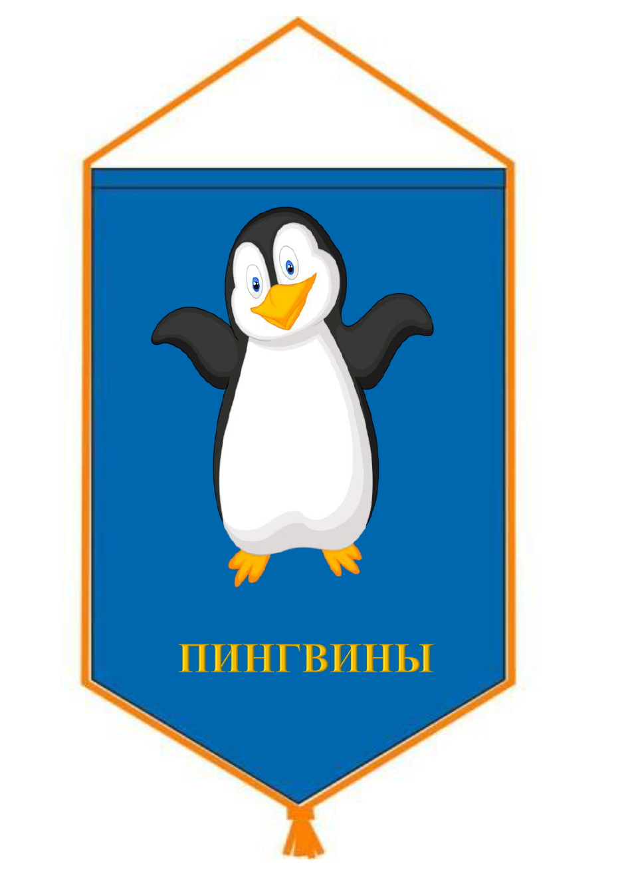

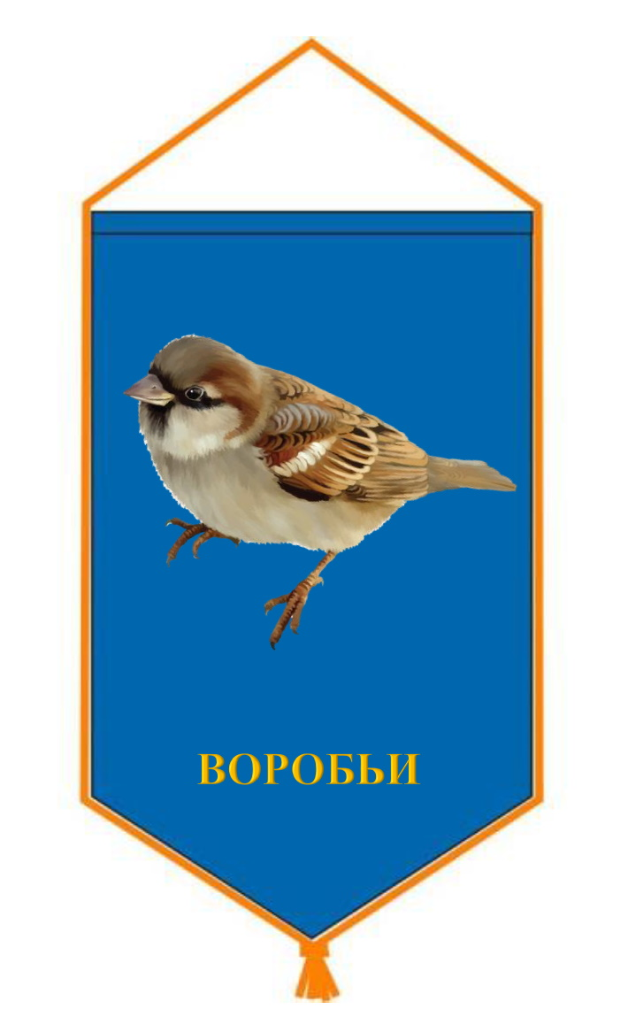
Правила работы в группе

- Думай, слушай, высказывайся.
- Говори спокойно ясно, только по делу.
- Уважай мнение других.
- Записывай идеи.
- Не спрашивай у учителя, спрашивай у группы.
- В группе равные возможности успеха.
- Не бери всю инициативу на себя.
- Помогай товарищам, если они об этом просят.
- Точно выполняй возложенную на тебя роль.
- Не жди подсказки.
- Успех команды зависит от каждого.

Памятка для работы с текстом документа
- Прежде чем отвечать на вопросы и выполнять задания, внимательно прочитайте текст. Помните: прямые ответы на многие вопросы или подсказки для формулировки ответов содержатся в тексте.
- Соотнесите изученный материал с предложенным текстом, определите, с какой содержательной линией он связан. Это поможет опереться на имеющиеся знания при выполнении заданий к тексту.
- Ответьте на вопрос: "О чем этот текст?", т.е. определите его основную идею.
- Отвечать на предложенные вопросы старайтесь по порядку, так как они чаще всего построены по принципу "от простого - к сложному". Ответ на первый вопрос может послужить основой для выполнения следующего задания.
- Вопросы тексту читайте вдумчиво, стремясь уяснить задания полностью.
- Отвечайте точно на поставленный вопрос.
- Не упустите из виду, на что требуется опираться при ответе: текст, личный опыт, материал, изученный в курсе.
- Ответ должен быть логически связным, содержать четкие и ясные формулировки.
- Не останавливайтесь на какой-нибудь части задания, избегайте неполных ответов.
- Сформулировав ответ, проверьте его правильность. Для этого вернитесь к тексту, найдите в нем ключевые слова и фразы, которые подтверждают ваши выводы.

Птицы — самый многочисленный класс наземных позвоночных животных. Он насчитывает около 9000 современных видов. Их объединяют в три большие группы: пингвины, страусовые и типичные птицы.
Систематические группы птиц
Страусовые объединяют самых крупных современных птиц, обитающих в открытых ландшафтах Африки, Южной Америки и Австралии. Летать эти птицы не могут, так как крылья у них редуцированы, контурные перья рассученные: не имеют крючочков и бородки не образуют сомкнутых опахал. Небольшая грудина лишена киля. Представители страусовых прекрасно бегают, развивая скорость до 70 км/ч. Небольшая голова страусов высоко поднята на вытянутой шее, что позволяет им осматривать окрестности на большом расстоянии. Питаются они семенами, насекомыми, мелкими позвоночными. К этой группе относятся африканские страусы, американские нанду, австралийские эму, казуары, киви и другие, всего 50 современных видов.

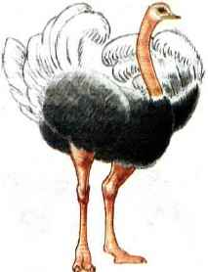
Африканский страус

Африканский страус — самая крупная современная птица высотой до 3 м и массой около 90 кг. Ноги двупалые. Гнездо на земле в ямке устраивает самец. Затем несколько самок откладывают в него по семь-восемь яиц. В гнезде бывает до 50 яиц, каждое массой около 1,5 кг. Насиживают яйца: самец — ночью, а самки — попеременно днем в течение 6-7 недель. В Южной Америке живут два вида нанду, в Австралии — эму и казуары. Они меньших размеров, чем африканский страус, трехпалые. Самые мелкие из страусовых птиц — киви массой 2-3 кг обитают в Новой Зеландии. Из-за сведения лесов и вырубки кустарников численность киви резко сократилась. Сейчас киви — национальная эмблема Новой Зеландии. Эта птица взята под охрану. Страусов разводят на фермах, получают от них мясо, яйца, перья.

Пингвины включают 17 видов. По внешнему облику и чертам строения пингвины очень своеобразны. Все тело их равномерно покрыто перьями. Жесткие перья с расширенными уплощенными стержнями и небольшими опахалами плотно, черепицеобразно налегают друг на друга. Передние конечности видоизменены в крылья-ласты, ноги сдвинуты назад. По суше пингвины передвигаются в вертикальном положении. Этому способствует короткий хвост, на который птицы опираются.

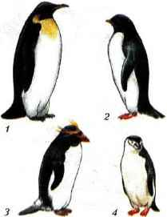

Пингвины: 1 — императорский; 2 — Адели; 3 — золотоволосый; 4 — антарктический
Кормятся пингвины в море, добывая мелких рыб, моллюсков, ракообразных, прекрасно плавая и ныряя. Основными органами движения в воде служат крылья-ласты, а ноги, имеющие перепонки, выполняют роль рулей. В воде проводят много времени, даже окраска тела у пингвинов похожа на водных обитателей: нижняя сторона — светлая, верхняя — темная. В воде могут развивать скорость до 30 км/ч. Распространены только в Южном полушарии: от тропиков до Антарктиды. Самый крупный в надотряде — императорский пингвин высотой около 120 см, массой около 45 кг. Он гнездится на льдах у берегов Антарктиды. При насиживании единственное яйцо помещает на лапы и прикрывает сверху складкой кожи.

Типичные птицы включают большинство современных видов птиц. В основном это летающие птицы, поэтому у них хорошо выражены приспособления к полету. Особенности их строения и биологии описаны в общей характеристике класса птиц. Распространены они по всему земному шару. В России встречаются представители 18 систематических групп (соколо-образные, гусеобразные, совообразные, дятлообразные, воробьинообразные и др.) — всего 720 видов. Они принадлежат к различным экологическим группам.

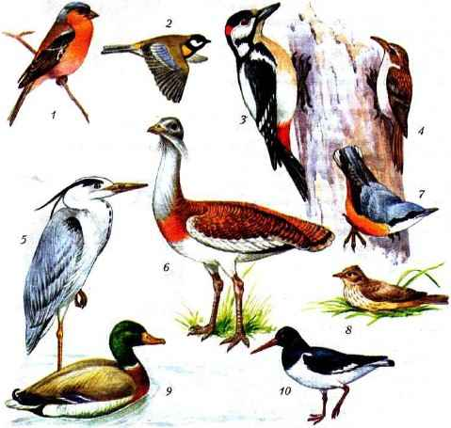

Разнообразные птицы: 1 — зяблик; 2 — большая синица; 3 — большой пестрый дятел; 4 — обыкновенная пищуха; 5 — серая цапля; 6 — дрофа; 7 — обыкновенный поползень; 8 — полевой жаворонок; 9 — кряква; 10 — кулик-сорока

Современные птицы делятся на три группы: пингвины распространены в Южном полушарии от тропиков до Антарктиды; страусовые обитают в степях и саваннах Южной Америки, Африки и Австралии; типичные птицы населяют весь земной шар.

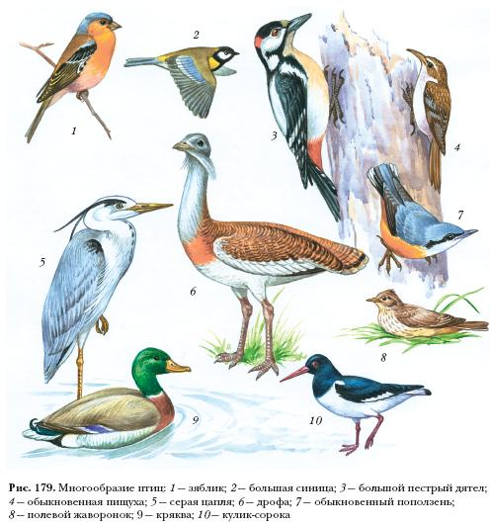
Экологические группы птиц по местам обитания
В экологические группы по местам обитания объединяют птиц, обладающих наиболее характерными приспособлениями (адаптациями) к жизни в определенных условиях: в лесу, на открытых пространствах, водоемах, их побережьях, болотах. При этом принимается во внимание не только строение, но и поведение.
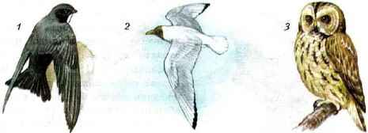

Представители разных экологических групп птиц, выделенных по местам обитания: 1 — черный стриж; 2 — озерная чайка; 3 — серая неясыть

Птицы открытых пространств обитают в лугах, степях, пустынях. Много времени они проводят на земле, разыскивая корм среди растений. У них сильные ноги и длинная шея, позволяющие обнаружить врага на большом расстоянии. Один из типичных представителей степных районов нашей страны — дрофа. Это крупная птица массой 15-16 кг, питается в основном растительной пищей. Обладая покровительственной окраской, она часто затаивается среди растительности, становясь совсем незаметной. Гнездо устраивает на земле, в участках целинной степи. Птенцы выводкового типа. В связи с распашкой целинных степей численность дрофы резко сократилась, она включена в Красную книгу России. Типичными птицами открытых пространств являются нелетающие страусы.

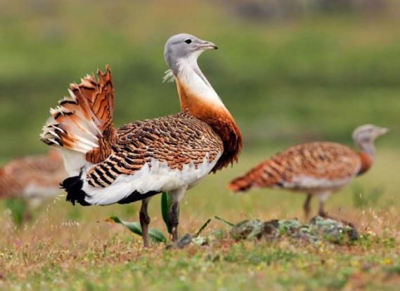
Дрофа

Водоплавающие птицы хорошо плавают, многие ныряют. У них уплощенное лодкообразное тело, перепонки на лапах, а ноги сдвинуты далеко назад. По земле передвигаются, неуклюже переваливаясь, утиной походкой. Оперение густое, обладающее водоотталкивающими свойствами: намоканию перьев препятствуют выделения копчиковой железы, которыми птицы тщательно смазывают оперение. Представители водоплавающих птиц — утки, гуси, лебеди.
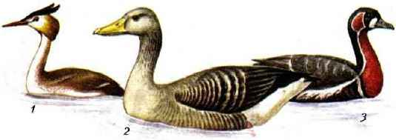

Разные виды водоплавающих птиц: 1 — чомга; 2 — серый гусь; 3 — краснозобая казарка

Типичная водоплавающая птица — утка кряква, питающаяся на мелководье. По краям ее уплощенного клюва находятся роговые зубчики. При неполном смыкании челюстей через решеточку, образованную зубчиками, утки процеживают воду, оставляя во рту пищу: рачков, личинок насекомых, мелких рыбок, вегетативные части растений. Питается кряква на небольшой глубине. Иногда, опустив голову в воду, переворачиваясь и выставляя из воды заднюю часть тела, она собирает со дна и отцеживает пищу. Кряквы устраивают гнезда на земле среди растений. Выстилкой для гнезда служат собственные пуховые перья, выщипанные из груди и брюха. В кладке — 8-14 яиц. Птенцы выводкового типа. В последние годы кряквы стали типичными обитателями городских прудов.
Птицы побережий, водоемов и болот обладают многими общими чертами строения. У них длинные тонкие ноги и шея, большой клюв. На топких местах их тело, высоко поднятое над землей, не намокает. Питаются лягушками, рыбой, насекомыми, червями, моллюсками. Передвигаясь по болотам и береговым отмелям, они клювом, как пинцетом, схватывают добычу. Таковы аисты, цапли, кулики. Одни гнездятся на берегах, недалеко от воды, другие устраивают гнезда на деревьях. Аисты издавна живут рядом с человеком. Люди заботятся о них, устраивая помосты для гнезд. Морские птицы — кайры, тупики, чайки — образуют птичьи базары на обрывистых утесах. Они подолгу парят над морской поверхностью, высматривая и схватывая рыбу.

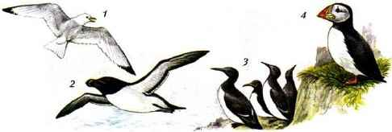

Птицы побережий: 1 — серебристая чайка; 2 — гагарка; 3 — кайры; 4 — тупик

Птицы леса
Жизнь птиц леса связана с пространством, ограниченным деревьями и кустарниками, добыванием пищи в кронах, трещинах коры и под корой деревьев, в лесной подстилке, использованием ягод, почек и молодых побегов. В таких условиях выживали те птицы, у которых развивались и совершенствовались приспособления к взлёту и точной посадке на ветви, лавированию между деревьями (укороченные широкие крылья, довольно длинный хвост), различные особенности в строении клюва и ног.
В лесах живут тетерева и глухари — из отряда курообразных, вяхирь и клинтух — из отряда голубеобразных, большой и малый пёстрые дятлы из отряда дятлообразных, обыкновенная кукушка — из отряда кукушкообразных.

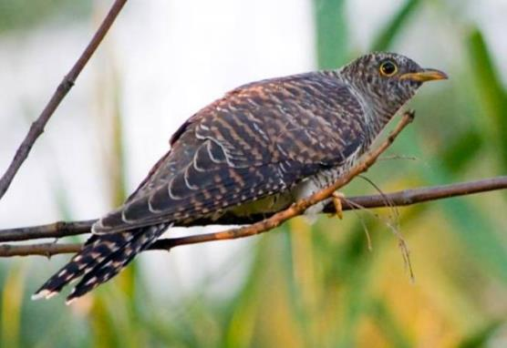
Кукушка

Птицы открытых воздушных пространств
Ласточки (деревенская, или касатка, городская, или воронок, береговая), стрижи (белопоясничный) и другие — большую часть активной жизни проводят в воздухе. Стремительному и лёгкому полёту этих птиц способствуют длинные, узкие крылья, сильно развитые грудные мышцы, выемчатый хвост — руль при полёте. На лету они ловят насекомых широко раскрывающимся ртом, по краям которого располагаются увеличивающие его щетинки. Ноги у ласточек и стрижей короткие и при полёте плотно прижимаются к телу.

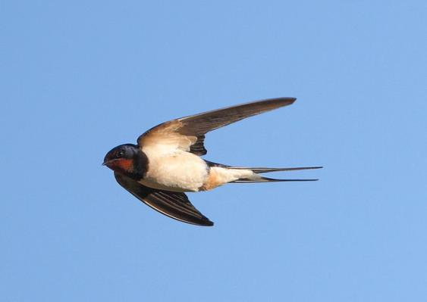
Ласточка

Хищные птицы
Хищные птицы — прекрасные охотники. У них загнутые клювы, острые когти, хорошее зрение.
Дневные хищники (орлы, соколы, ястребы, коршуны) живут в различных местах — в лесах, горах, на равнинах. Питаются они в основном различными птицами и млекопитающими. Совы образуют особую группу ночных хищных птиц. Они охотятся с наступлением сумерек и ночью. У сов густое, рыхлое и мягкое оперение. На передней части их головы перья образуют характерный «лицевой диск». Крупные глаза сов обращены вперёд. Голова очень подвижна. Летают совы бесшумно, а добычу в темноте находят с помощью хорошо развитого слуха и острого зрения.

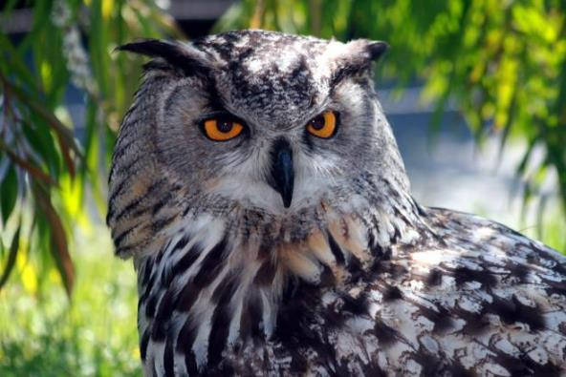
Сова

Птицы культурных ландшафтов
В условиях культурных ландшафтов городов и поселков - в парках, садах, а также на лугах и полях-живут наиболее знакомые всем птицы. К ним в первую очередь принадлежат воробьинообразные.
Отряд Воробьинообразные. Это преимущественно мелкие и средней величины птицы, которые очень различны по внешности, образу жизни, условиям обитания и способам добывания пищи. У них самцы обычно крупнее самок. Птицы в основном приспособлены к жизни на деревьях и кустарниках. Наиболее крупные из воробьинообразных птиц - это представители семейства вороновых, у которых клюв и ноги сильные, ноздри прикрыты щетинками, крылья широкие. Из них в европейской части России чаще всего встречается грач. Грачи прилетают весной раньше других птиц. Недаром говорят: видел грача - весну встречай. Поселяются грачи шумными колониями. Питаются они в основном почвенными беспозвоночными, причем не только с поверхности почвы, но и запуская в почву клюв. Ворона встречается у нас в виде двух форм: в европейской части и в Западной Сибири серая, а восточнее и в Средней Азии - черная. Ворон мы видим в течение всего года и считаем их оседлыми. Питаются вороны животной и растительной пищей. Летом они охотно разоряют гнезда других птиц, поедают яйца и птенцов. Ввиду такого хищнического образа жизни пары, чтобы не конкурировать, селятся далеко друг от друга. Галка меньше грача и вороны, но часто зимой образует шумные стаи возле населенных пунктов, где кормится на свалках и помойках. Сорока имеет яркую черно-белую окраску. Она строит огромное шаровидное гнездо с боковым входом, но прячет его так искусно в гуще ветви, что его трудно заметить.
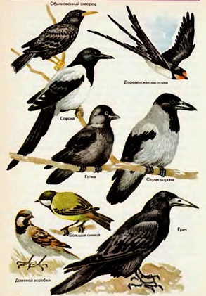

Экологические группы птиц по месту обитания: Лесные птицы; Болотные птицы; Птицы открытых пространств; Околоводные птицы.
Лесные птицы отличаются от других групп тем, что они имеют довольно маленькие ноги, а также средних размеров голову. Шеи у них не видно, глаза находятся по бокам. Крылья укороченные закруглённые, хвост длинный. Могут быстро взлетать и лавировать между деревьями. Дятлы Синицы Пеночки
Болотные птицы имеют очень длинную шею и длинные ноги, большой клюв. Кулики Цапли Фламинго
Птицы открытых пространств приспособлены к миграции поэтому имеют очень сильные крылья. Их кости весят меньше чем кости других типов птиц. Имеют сильные ноги и длинную шею, позволяющие обнаружить врага на большом расстоянии. Особую группу образуют нелетающие птицы. Африканский страус Дрофа Серый журавль
Околоводные птицы хорошо плавают, ныряют. Имеют уплощённое лодкообразное тело, перепонки на лапах, ноги сдвинуты далеко назад. Оперение густое, обладающее водоотталкивающими свойствами. Лебеди Утки Чайки

Экологические группы птиц по типу питания

Экологические группы птиц выделяются и по типу питания: растительноядные (в том числе зерноядные), насекомоядные, хищные, всеядные, падалееды. Существует своеобразная группа птиц, добывающих корм в воздухе. В нее входят ласточки и стрижи. Они почти всю жизнь проводят в воздухе, с утра до вечера добывая насекомых. У них длинные серповидно загнутые крылья. Клюв небольшой, а разрез рта огромный, углы рта заходят за глаза. Широко раскрытым ртом они ловят летающих насекомых, при этом размеры ротовой воронки увеличивают щетинки, расположенные по углам рта. В хорошую сухую погоду насекомые поднимаются высоко над землей, а когда влажность воздуха повышается, крылья насекомых намокают, они летают низко над землей. Ласточки и стрижи следуют за ними, поэтому по высоте полета ласточек и стрижей предсказывают приближение дождя.

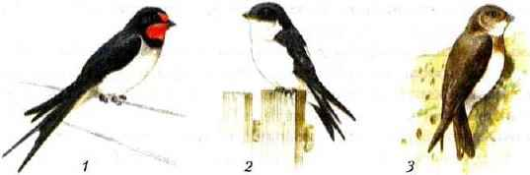

Ласточки: 1 — касатка; 2 — городская; 3 — береговая

Нередко в одну и ту же экологическую группу попадают птицы из разных, иногда далеких друг от друга систематических групп, так как систематика строится на основе генетической близости, степени родства, общности происхождения. Так, в экологическую группу хищных птиц входят совы, дневные хищники и даже сорокопуты, относящиеся к певчим птицам. Все они обладают общими признаками хищников. У них крупные сильные ноги, вооруженные острыми когтями, крючкообразно загнутый клюв.

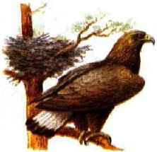

Орел беркут

В зависимости от характера пищи у птиц по-разному развиты клювы и конечности. Так, у насекомоядных синиц, пищух, корольков, пеночек тонкие заостренные клювы, позволяющие доставать насекомых из расщелин коры, схватывать их с листьев, доставать из чешуек шишек. Острые коготки и длинные пальцы позволяют этим птицам удерживаться на ветках.
Всем знаком яркий большой пестрый дятел. У него прочный долотообразный клюв. Им дятел раздалбливает поврежденную личинками насекомых древесину, находит личинок, нанизывает их на кончик длинного тонкого и жесткого языка и поедает. В зимнее время дятел питается семенами хвойных растений. Помещает шишку в расщелину ствола, так называемую «кузницу», точными ударами разбивает чешуи и достает семена. Обработав таким образом шишку, дятел приносит новую.

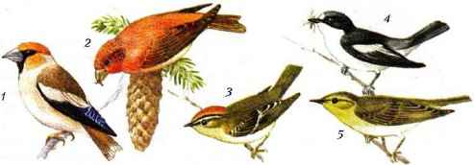

Лесные зерноядные и насекомоядные птицы: 1 — обыкновенный дубонос; 2 — клест-еловик; 3 — желтоголовый королек; 4 — мухоловка-пеструшка; 5 — пеночка-весничка

При долблении древесины и обработке шишек дятел прочно держится за кору. У него длинные тонкие пальцы, вооруженные острыми когтями, два пальца направлены вперед, два назад. Сидя на стволе дерева, дятел опирается на него жесткими, упругими перьями хвоста.
Растительноядные птицы — зеленушки, щуры, дубоносы, клесты. Они обладают мощным клювом, которым раскалывают плотные оболочки плодов. Так дубонос успешно разламывает крепкие плоды черемухи и вишни. Острые концы перекрещивающегося клюва клестов позволяют им ловко извлекать семена из шишек сосны и ели.
Крупные лесные птицы — рябчики, тетерева, глухари — много времени проводят на земле. Сильными ногами, вооруженными крупными когтями, они разгребают лесную подстилку, собирают семена растений, насекомых, дождевых червей. Сильными клювами скусывают почки, молодые побеги деревьев и кустарников, питаются сочными ягодами черники, голубики, брусники. Типичным для лесных птиц обликом обладают сорока и ястреб-тетеревятник: сравнительно короткие закругленные крылья и длинный хвост. Эти птицы прекрасно лавируют среди лесных деревьев, обладают вертким полетом. Однако в связи с использованием различной пищи ноги и клювы у них развиты по-разному. Ястреб — хищник: его добычей служат разные мелкие птицы. Сильными ногами, вооруженными мощными когтями, ястреб схватывает жертву, загнутым хищным клювом расчленяет ее. У сороки небольшой конусообразный клюв, который помогает ей питаться разнообразной пищей (быть всеядной): собирать с земли плоды и семена, схватывать насекомых, червей, даже поймать небольшую мышь.

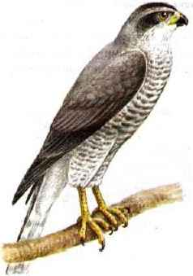

Ястреб-тетеревятник

Экологические группы птиц по типу питания: Насекомоядные; Зерноядные; Хищные; Всеядные.
Насекомоядные имеют тонкие заострённые клювы, благодаря которым могут стаскивать свою добычу с листьев или вынимать из тонких щелей. Ласточки и стрижи ловят добычу прямо на лету, поэтому имеют широкий рот.
Зерноядные имеют мощный клюв, благодаря которому могут проламывать плотные оболочки плодов. А острые концы клюва помогают ми вытаскивать семена из шишек различных деревьев.
Хищные питаются различными мелкими животными. У них сильные ноги с мощными когтями, благодаря которым они схватывают добычу. У многих хорошо развиты органы чувств – зрение, слух.
Всеядные Ворона и сорока – типичные представители всеядных синантропных птиц
Кроме того, можно выделить падальщиков (падалеедов), питающихся мёртвыми животными.
Растительноядных птиц. Пища глухаря весной и летом состоит из побегов, цветов, древесных почек, листьев, травы, лесных ягод, семян и насекомых. Осенью птицы кормятся хвоей лиственницы, зимой — сосновой и еловой хвоей, почками.

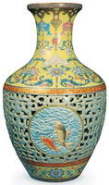

ЗАПОВЕДНИК

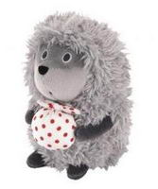

СКВОРЕЧНИК

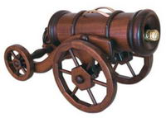

КОРМУШКА



СТЕРХ

Самая большая птица на земле. Ростом выше человека. Средний рост 2,5 метра и весит 120 кг – не правда ли, гигант?! В основном живет в Центральной Африке. Существует несколько видов этих птиц. Но всех объединяет одна особенность – эти птицы не умеют летать. Но бегают так быстро, что ни один чемпион мира по бегу не сможет догнать эту птицу. Может бежать со скоростью 70 километров в час!

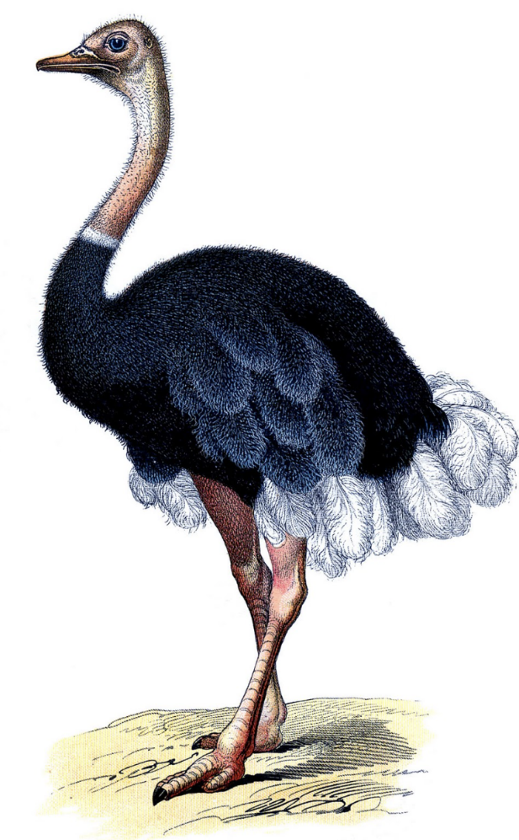

(Страус)

Это особая группа птиц, большая часть жизни которых проходит в воде. Они отлично плавают. На небольшом расстоянии развивают довольно приличную скорость, до 40 км/час. Крылья очень похожи на ласты, а перья напоминают чешую. Обитают в Южном полушарии. Живут колониями, в которых может быть до 10 000 пар.

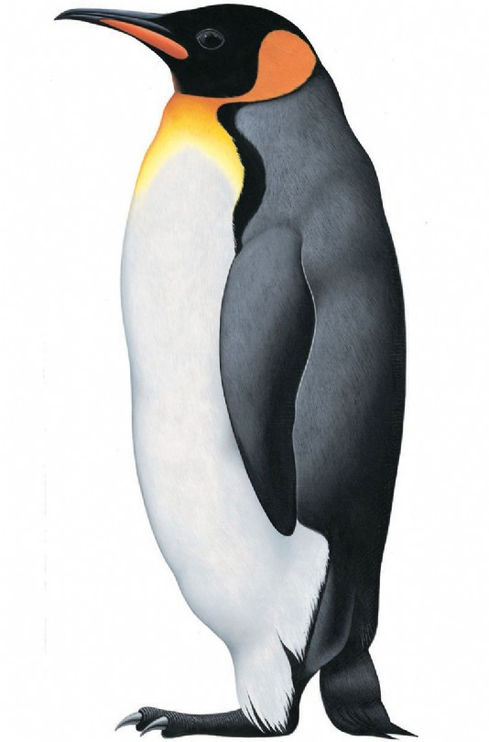

(Пингвин)
Крупная хищная птица из семейства ястребиных. Длина тела около 80 см, хвост короткий. Может весить до 6 килограмм. Причем самка гораздо крупнее самца. У него огромные крылья, которые в размахе достигают 2.5 метров. Обычный цвет — коричневый и белый. Белые только голова и хвост. У него очень выразительные и злобные глаза. Внушительные когти и крепкий клюв имеют загнутые окончания, что делает птицу непревзойденным хищником. Питаются мелкими животными, среди которых грызуны, ящерицы, змеи, высматривая их, паря в воздухе.



(Орел)
На фоне других птиц резко выделяется ярко-белыми боками и очень длинным хвостом. Популярный персонаж народных сказок и стихов для детей. За белые бока ее так и называют – белобока. Что касается длинного хвоста, то в одной из легенд говорится, что длинный хвост у нее появился, как на наказание за ее болтливость. Могут поселиться в лесу, а могут и присмотреть себе удобное местечко в городе, в непосредственной близости от людей. Характер у этих птиц довольно скандальный и ведут они себя очень шумно.

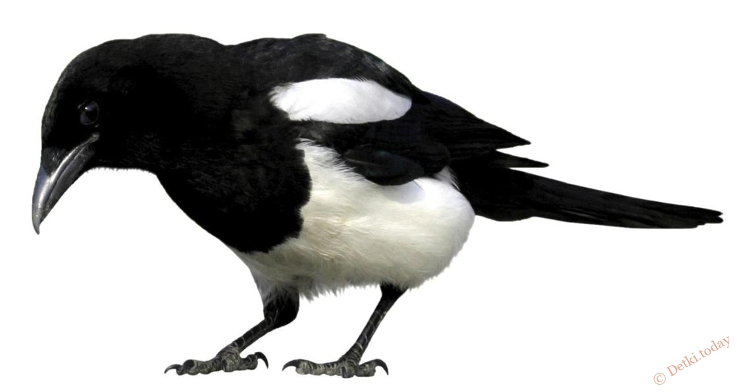

(Сорока)
Оказавшись на берегу моря, человек первым делом слышит крик птицы, неустанно парящей над волнами. Вся жизнь этой птицы неразрывно связана с водой. Плавает так же хорошо, как и летает, на лапах у нее есть перепонки, как у водоплавающих птиц. В воде она сидит высоко за счет малой плотности тела. Оперение белое, крылья – длинные. Клюв у этих птиц очень характерный – прямой, но слегка загнутый на конце. В питании не привередливы. Они угощаются и мелкой рыбой, и насекомыми, и ягодами. Могут охотиться на мышей. Не гнушаются и разорять чужие гнезда.

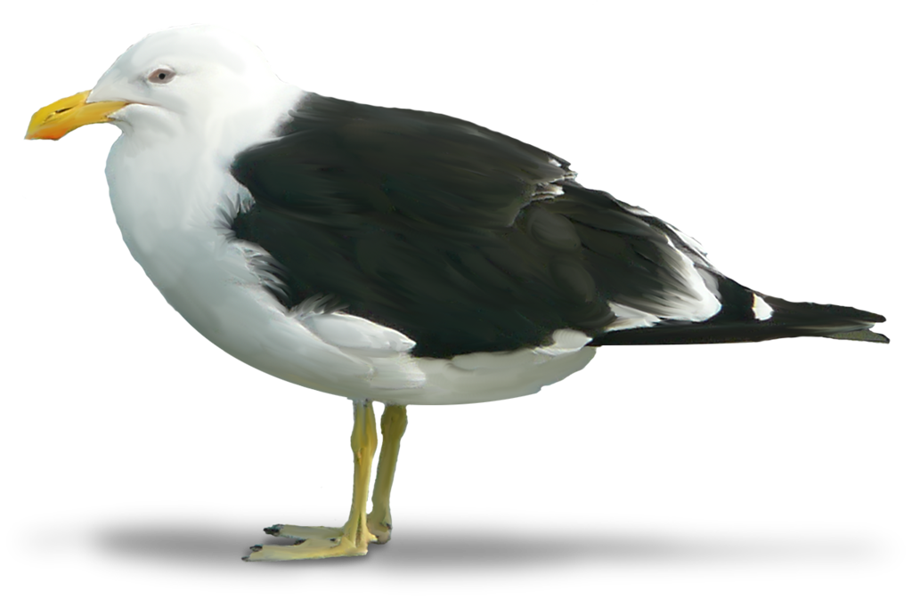

(Чайка)

Преимущественно однотонный окрас: белый, черный, рыжий, серый. Реже она двухцветная. Птица имеет желтый клюв (иногда встречается черный) и темные лапы. Оперенье гладкое. Часто голова украшена хохолком, однако он имеется не у всех видов птиц. Голова находится на длинной шее. Клюв также длинный. Прямое его строение позволяет птице с легкостью вылавливать рыбку и лягушек из пруда, а также удерживать скользкую добычу. Ноги длинные и тонкие. На них расположены цепкие пальцы. Хвост короткий и острый. Птица ведет околоводный образ жизни. Она не умеет ни нырять, ни плавать, так как перья очень быстро намокают.

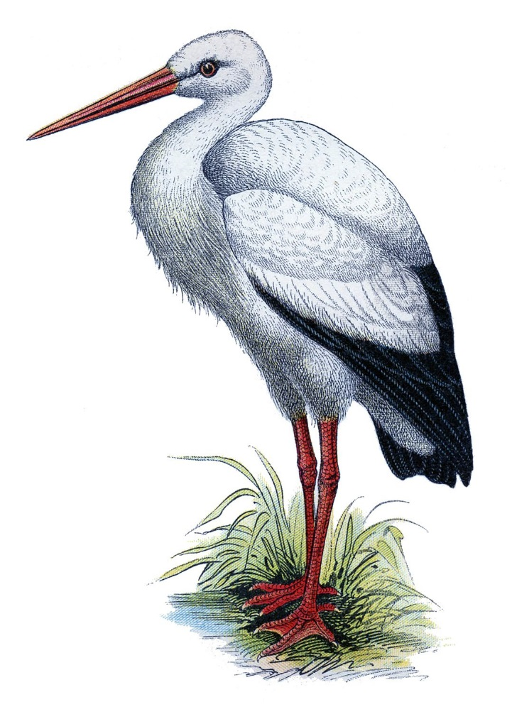

(Цапля)


